ДЕПАРТАМЕНТ ОБРАЗОВАНИЯ АДМИНИСТРАЦИИ ГОРОДА ЕКАТЕРИНБУРГА
МУНИЦИПАЛЬНОЕ БЮДЖЕТНОЕ ДОШКОЛЬНОЕ ОБРАЗОВАТЕЛЬНОЕ УЧРЕЖДЕНИЕ ДЕТСКИЙ САД № 385
МБДОУ ДЕТСКИЙ САД № 385
620103, г. Екатеринбург, ул. Газетная, 48, тел.: (343) 295-83-32; эл. адрес: 2dou385@mail.ru, сайт: http//2dou385.caduk.ru/

Конспект непрерывной образовательной деятельности
по образовательной области познавательное развитие
(ФЭМП)
«Улыбка солнышка»
в подготовительной к школе группе

Составитель:
воспитатель 1-й квалификационной категории
Тукачёва Н.С.

Екатеринбург, 2019

Цель: Формирование умения анализировать и делать выводы.
Задачи:
Развивать образно-логическое мышление, память и речь детей.
Систематизировать и закрепить имеющиеся у детей знания по математике.
Упражнять в счете, решение примеров.
Вызвать эмоциональный отклик, интерес к занятию.
Воспитывать желание и способность работать в группах.

Демонстрационный материал:
Карты-схемы, солнышко, сосульки-лучики, гусеница, тучки.

Раздаточный материал:
индивидуальные задания, карточки, камушки, листы бумаги, геометрические фигуры, перышки, карандаши.
Ход НОД:
Разминка: дети стоят по кругу, игра «Назови соседей» воспитатель кидает мяч и называет число, а дети должны назвать соседей числа, последующее число, предыдущее число, на 1 меньше, больше. Садятся за столы.
Во время занятия следить за осанкой детей при выполнении заданий.
Воспитатель загадывает загадку про весну.

Рыхлый снег
На солнце тает,
Ветерок в ветвях играет,
Звонче птичьи голоса
Значит,
К нам пришла ...

Воспитатель: - Ребята, а как вы догадались, что это весна? Назовите признаки весны?
Назовите весенние месяцы? Какое время года было перед весной?

Воспитатель:
-Какая погода у нас за окном?
- Посмотрите, вот и к нам сегодня заглянуло солнышко. Посмотрите, какое оно?
- Чего не хватает у солнышка?
- Чтобы вы ему дорисовали? (ответы детей)
- Правильно солнышко без лучиков.
- А лучики забрала зима (помните в стихотворении Тютчева «Весна недаром злится……) и превратила их в волшебные сосульки. Но не простые сосульки, а с заданиями. И мы сегодня с вами должны их расколдовать. А для этого мы будем считать, анализировать, рассуждать и делать выводы, выполнять различные задания.

- Посмотрите, к нам на помощь приползла наша подружка гусеница Цыпа. Она тоже хочет, чтобы вы расколдовали лучики. Сосульки непростые заколдованные. Чем они отличаются (обратить внимание на геометрическими фигурами на сосульках-лучиках)? Цыпа будет нашей помощницей. Как вы думаете, чем она нам поможет? Подвести детей, вопросами к пониманию, что на Цыпе план (геометрические фигуры).
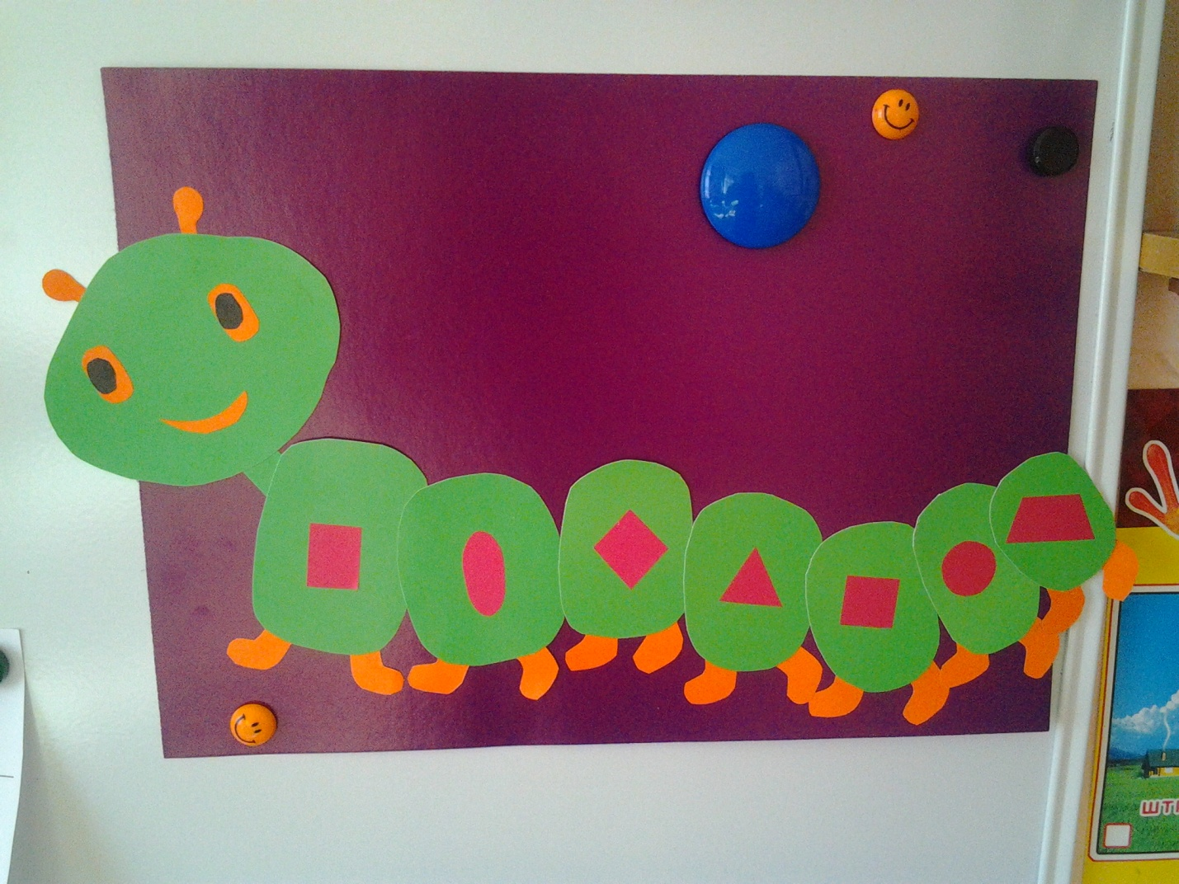
На гусенице алгоритм-план из геометрических фигур (как на сосульках) Какую сосульку мы будем расколдовывать первой. (На сосульке задание).
-Ребята, а сколько сосулек у нас 7, что обозначает это число? (Дни недели).
Вот наше 1 задание «Ответь на вопрос».
Какой сегодня день недели?
Сколько всего дней в недели?
Какой день идет после четверга?
Какой день идет перед средой?
Как называется пятый день недели?
Про какие дни недели мы говорим «рабочие дни»?
Какие «выходные»?
Дети отвечают, рассуждают.
- Вот сосулька превратилась в лучик. Смотрите, от лучика наши сосульки начинают таять и капать. У вас на столах появились капельки. А капельки не простые, тоже заколдованные. Раздаются капельки с примерами.
-Ребята, следующее - 2 задание называется «Молчанка» . Надо решить примеры, но в тишине!
Вы должны решить примеры на капельках (дети решают за столами, индивидуально) и записать ответ на капельке.
- А теперь подумайте, куда мы можем спрятать наши капельки, чтобы не было луж и дождя?
Куда испаряется вода? (закрепление понятия «круговорот воды в природе»). Но, прежде чем мы спрячем наши капельки в тучки, обменяйтесь капельками с соседом и проверьте решение примера (взаимопроверка). А тучки не простые под номерами. Что он обозначает? (номер тучки правильный ответ)
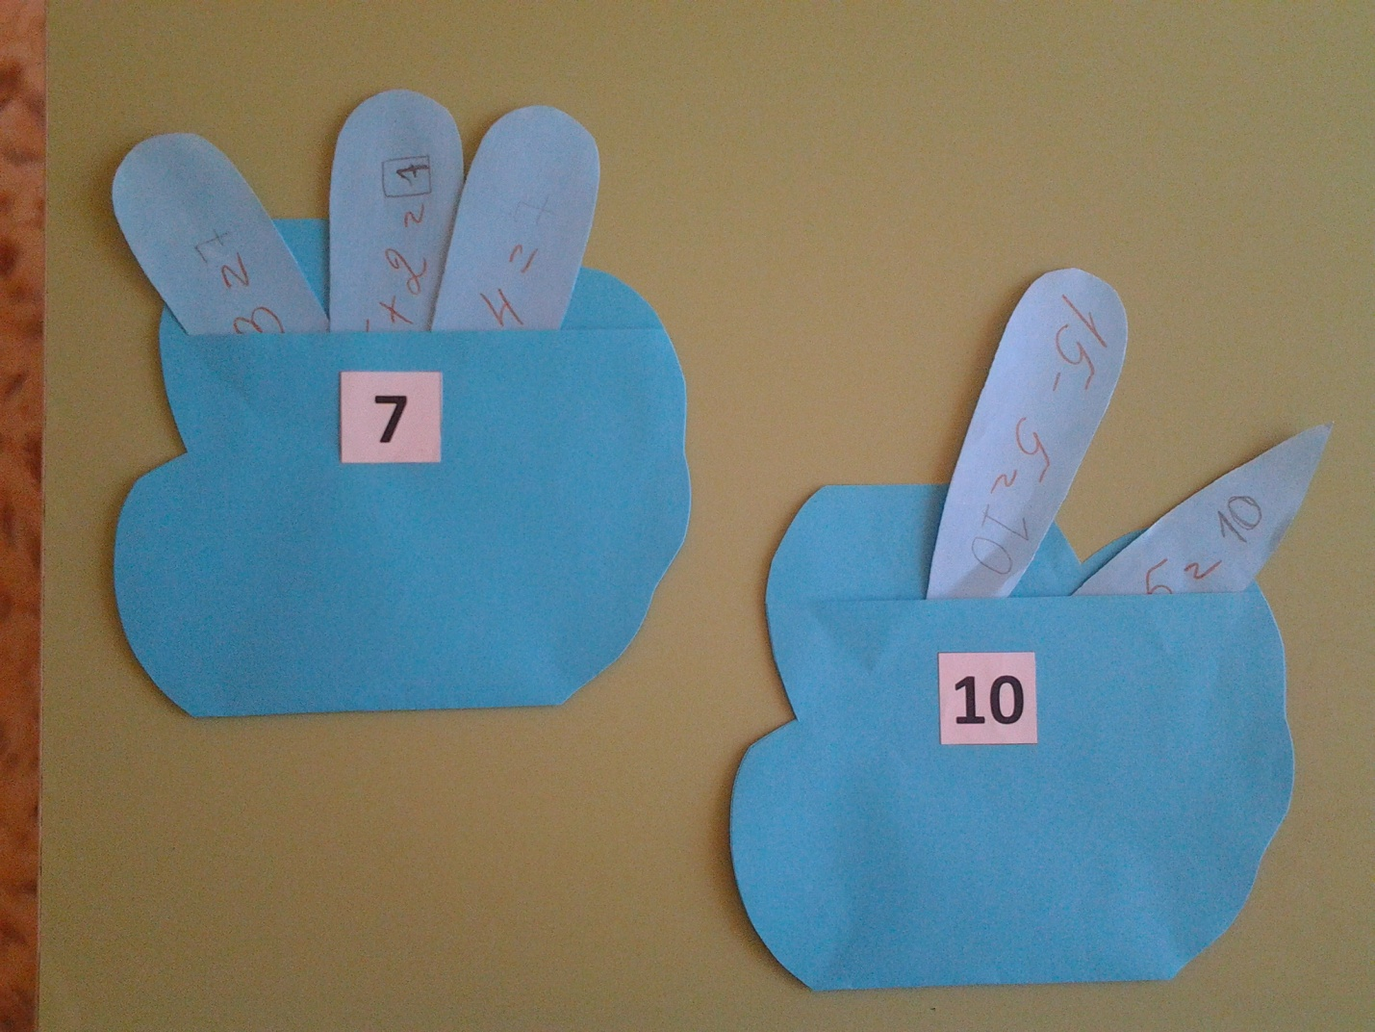
Каждый ребенок прячет свою капельку в тучку с соответствующей цифрой.
Воспитатель:
- Вы отгадали задание, сосулька превращается в лучик.

Воспитатель: Вот и расколдовали мы сосульку (воспитатель переворачивает сосульки, которые становятся лучиками).
Воспитатель: - Какую возьмем следующую сосульку? (ответы детей)

На этой сосульке не простое задание.
Это задание 3 -сложное, требует внимания, а называется оно «Сначала подумай, потом говори». Здесь логические задачи, над которыми нужно подумать поразмышлять:
1. Наступил долгожданный январь. Зацвела 1 яблоня и 3 сливы. Сколько деревьев зацвело?
2. У кошки 2 лапы правые, 2 левые, 2 передние и 2 задние. Сколько лап у кошки?
3. У бабушки 2 правых тапочка, 2 левых тапочка. Сколько тапочек она наденет на правую ногу?
4. По дороге ехали 7 машин. 2 остановились. Сколько машин на дороге?

Воспитатель: Молодцы! Справились с заданием. И еще одну сосульку расколдовали.
Физминутка.
За тучку солнце спряталось.
Но это только в шутку!
А все дружно проведем спортивную минутку.
В ладошки мы похлопаем, и чуть-чуть потопаем.
Раз – присели, два – привстали.
Три – нагнулись и достали: правой ручкой башмачок, левой ручкой потолок.
И еще разок присядем, а теперь на место сядем. (за физ. минутку открываем тоже сосульку).
- Как настроение? Продолжаем дальше расколдовывать?
- Следующая сосулька тоже не простая.

4. Игра «Собери узор ».
Дети получают листы бумаги и фигуры геом. Задание, слушаем и выкладываем фигуры на листочке.
- В правом верхнем углу положите два больших треугольника разного цвета;
- в левом нижнем углу положите два больших круга одного цвета;
- в правом нижнем углу две геометрической фигуры разной формы и разного цвета;
- в верхнем левом два маленьких треугольника одного цвета;
- в середине – маленький круг.
В конце задания воспитатель показывает лист, с правильно выполненным заданием.
5. Ребята следующее задание «Эстафета», работать нужно в группах.
Группой будем считать один стол (у нас-4 группы).
На столе раскладываются различные фигуры картинки из картона.
Команда собирает в свою корзину только геометрические фигуры.
Проверка выполненного задания с объяснением.

6. Игра «Дорисуй недостающий предмет».
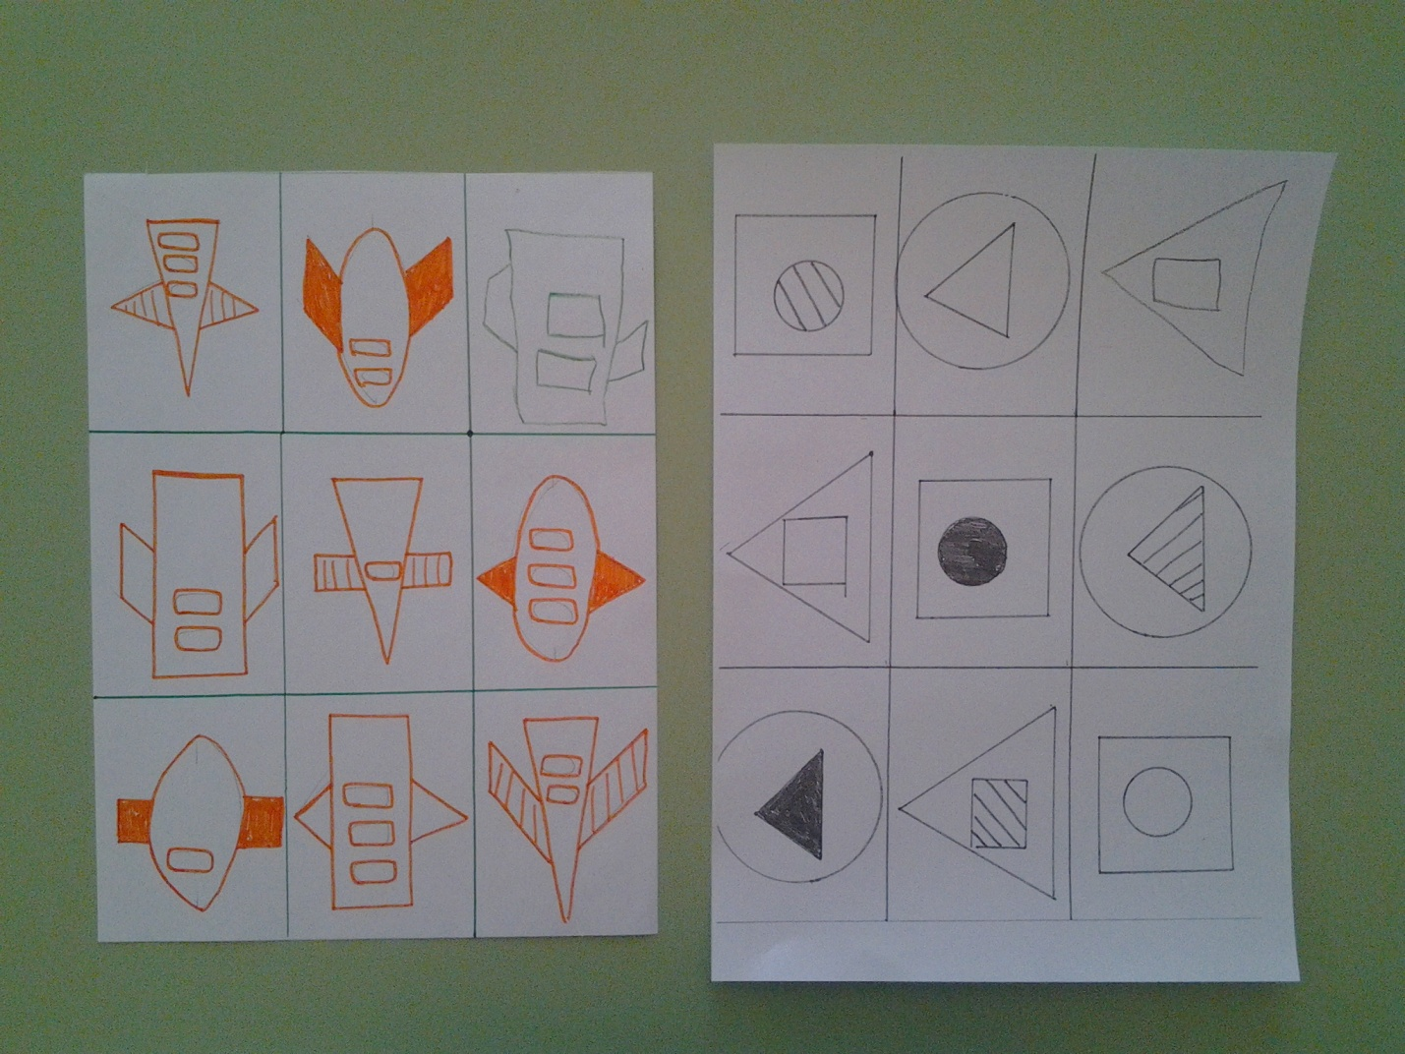
Команда получает рисунок с недостающим предметом в третьей строке. Вы решаете, группой какой предмет или фигуру надо дорисовать. После выполнения задания один ребенок выходит и объясняет, почему именно этот предмет они дорисовали (доказывают).
- Молодцы! Все правильно выполнили задания. Вот и последняя сосулька.

Воспитатель: - Все сосульки мы с вами расколдовали. Посмотрите, солнышко нам улыбается. (ответы детей, подвести их к самоанализу своих работ).
- И что же солнышко нам говорит?
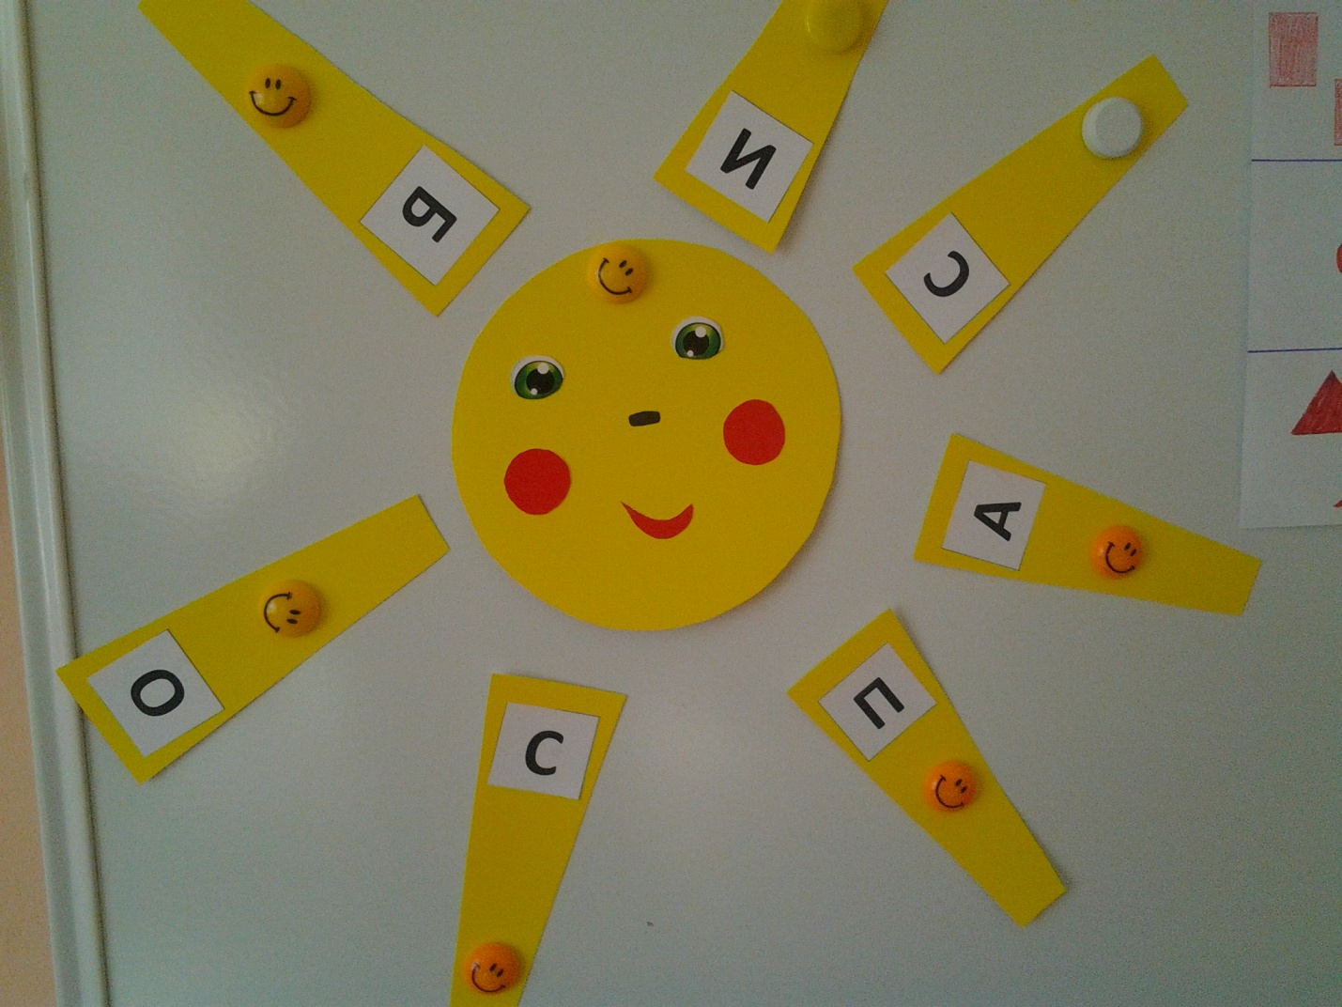
- «Спасибо».
Анализ деятельности детей:
- Посмотрите ребята, у меня на тарелочках лежат перышки и камушки. Как вы думаете, что они могут обозначать? (выслушать ответы детей)
- Правильно. Они помогут вам определить, кому было легко на занятие. А кому тяжело.
Опрос детей, почему они взяли перышко или камушек, где было трудно, а где нет. Цыпа благодарит за расколдованные лучики.

